Муниципальное бюджетное общеобразовательное
учреждение средняя общеобразовательная школа № 75
г. Иркутска.
Технологическая карта урока по физкультуре для учащихся 8 класса «Баскетбол. Совершенствование технических приемов мяча, передачи и бросков мяча в кольцо»
Урок подготовили провел: учитель физической культуры : Харченко И.В.
Тема урока: «Баскетбол. Совершенствование технических приемов мяча, передачи и бросков мяча в кольцо»
Цель: обучающиеся отработают умения и навыки ведения баскетбольного мяча. Отработают навыки броска в кольцо.
Задачи урока:
Образовательные задачи:
- Закрепить технику ведения мяча и броска в кольцо
Развивающие задачи:
- Формировать умение общаться со сверстниками в соревновательной деятельности.
- Ознакомить с новыми эстафетами.
Воспитательные задачи:
- Формировать умение проявлять дисциплинированность
- Умение видеть и чувствовать красоту движения

Формируемые УУД:
Предметные:
- Иметь углубленные представления о технике различных вариантов бросков мяча в корзину;
- Организовывать здоровье сберегающую жизнедеятельность с помощью разминки и спортивной игры «Баскетбол».
Метапредметные:
- Принимать и сохранять цели и задачи учебной деятельности, определять общие цели и пути их достижения;
- Договариваться о распределении функций о ролей в совместной деятельности;
- Осуществлять взаимный контроль в совместной деятельности;
- Проявлять готовность конструктивно разрешать конфликты посредством учета интересов сторон и сотрудничества;
- Адекватно оценивать собственное поведение и поведение окружающих.
Личностные:
- Развитие мотивов учебной деятельности и личностного смысла учения;
- Развитие навыков сотрудничества со сверстниками и взрослыми в разных социальных ситуациях;
- Проявление культуры общения и взаимодействия в процессе занятий физической культурой;
- Развитие самостоятельности и личной ответственности за свои поступки.
Место проведения: спортивный зал
Инвентарь и оборудование: баскетбольные мячи, секундомер, свисток
Время проведения: 40 минут.

ХОД УРОКА
№ | Содержание урока | Дозировка | Деятельность учителя | Деятельность ученика | Организационно-методические указания
1 | Подготовительный этап  - Ребята, назовите основные элементы баскетбола, без которых невозможна игра в баскетбол  - Какие элементы техники вы изучили?  -Тема нашего урока – «Ведения баскетбольного мяча, бросок в кольцо».  -Сейчас проведем игру «Отгадай-ка!»  - О каких правилах техники безопасности при выполнении упражнений с мячом вы бы напомнили своим друзьям?  Упражнения в ходьбе:  на носках, на пятках, на внешней и внутренней стороне стопы  Упражнения в беге:  Медленный бег в равномерном темпе  - бег с высоким подниманием бедра  - захлестыванием голени назад  - приставным шагом правым и левым боком  - с доставанием корзины в прыжке  - с остановкой по свистку и изменением направления движения  Перестроение колонну по два.  Общеразвивающие упражнения в парах:  - И.П. – стоя спиной друг к другу, держаться за руки.  1-руки через стороны вверх, стать на носки  2- исходное положение  2. И.П.- стоя лицом друг к другу, держаться за руки.  1 – отставить левую ногу в сторону на носок;  2 – 3 – пружинистые наклоны влево, правую руку вверх, левую – вниз;  4 - И.П.;  5-8 – то же в другую сторону.  3. И.П.- Стоя спиной друг к другу, держатся за руки вверху.  1 – наклон одного партнера вперед, поднимая второго партнера на спину;  2 - И.П.;  3 – 4 – то же второй партнер.  4. И.П.- стоя левым боком друг к другу, руки на плечи партнеру.  1 – мах правой ногой в сторону;  2 - И.П.;  3 – мах правой ногой вперед;  4 - И.П.;  5- мах правой ногой назад;  6 – И.П.;  7-8-поворот кругом, сменить положение рук;  9-16 – то же левой ногой  5. И.П.- Широкая стойка ноги врозь палка за спиной  1 - наклон туловища вперед;  2 - И.П.  3 - наклон туловища вперед;  4 - И.П.;  6. И.П.- Широкая стойка ноги врозь руки внизу  1 - поворот туловища вправо, руки вперед;  2 - И.П.  3 - поворот туловища влево, руки вперед;  4 - И.П.; | 10 мин | Организация обучающихся на урок.  Контролирует правильность выполнения команд. Приветствует учащихся  Создает условия для принятия обучающимися учебной задачи урока как личностно значимой, предлагает учащимся определить тему урока исходящую от вопроса.  Демонстрирует фотографии выдающихся людей  Напомнить технику безопасности на занятиях спортивных игр  Следить за осанкой, за правильным выполнением упражнений.  Контролирует правильность выполнения задания, исправляет ошибки  Закрепление знаний по двигательным действиям  Следить за правильным выполнением упражнения  Формулирует задание, обеспечивает мотивацию выполнения, осуществляет контроль  Следить за правильным выполнением упражнений, за положением рук, ног, амплитудой движения.  Контролировать правильное выполнение упражнений на восстановление дыхания  Формирует задание, контролирует его выполнение | Построение в одну шеренгу. Слушают и отвечают на заданные вопросы.  Слушают, осознают, отвечают на поставленный вопрос  Осмысливают, вопросы вникают в их содержание  Отвечают: ведение мяча, ловля и передачи мяча, бросок мяча.  Отвечают: перемещения баскетболиста, повороты, остановки, прыжки, ведение мяча, ловлю и передачи мяча.  Рассматривают фотографии, называя их фамилии и вид спорта. Достижения.  Следят за осанкой, положением рук и головы.  Обычный бег  -бег с изменением направления «змейкой»  -бег с изменением скорости  -бег спиной вперед  -бег с заданием (по сигналу-с хлопками, с касанием линий)  Выполняют перестроения из одной колонны в две  Ученики выполняют упражнения, повторяя за учителем.  Выполняют упражнения разминки  Восстановить дыхание | Обратить внимание на внешний вид и самочувствие учащихся.  При возникновении затруднений учитель задает вопросы, уточняет формулировки  Соблюдать интервал.  Объединить учащихся в пары. С опорой на партнера.
2 | Основной этап (24 мин).  Работа по станциям.  Перестроение в 4 отделения Объяснение заданий  1станция: Ведение мяча, два шага, бросок в кольцо  2 станция: Передачи мяча в баскетболе. Работа в парах  Передача мяча двумя руками от груди  Передача мяча двумя руками от груди с отскоком об пол  Передача мяча одной рукой от плеча  3 станция: Ведение мяча, поворот, передача  Ловля мяча на месте - ведение мяча - остановка в два шага - поворот вперёд - передача мяча двумя руками от груди.  4 станция; Броски мяча в кольцо с разных точек площадки  Разбор типичных ошибок Отсутствие движения кистями, руки полностью не выпрямляются, нет согласованного движения рук и ног, неточность передач.  Заключительная часть:  Класс строится в одну шеренгу. |  | Следить за правильной работой рук, ног  Самостоятельный контроль ребятами правильности выполнения упражнения  Обращает внимание учащихся  На то, чтобы передача мяча осуществлялась с шагом вперёд.  Полное разгибание в локтевых суставах  Следить за постановкой ног  Объясняет, смотрит за правильным выполнением задания.  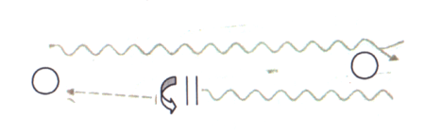  Следит за правильностью выполнения бросков и точностью попадания  Вернёмся к учебной задаче урока:  Продолжить освоение техники выполнения ловли и передачи мяча в баскетболе удалось ли решить учебную задачу?  - При выполнении каких элементов вы чувствовали затруднения? | 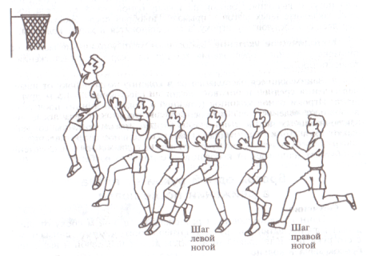  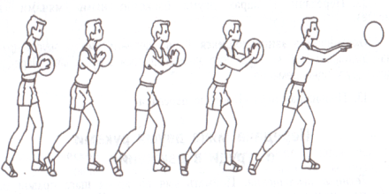  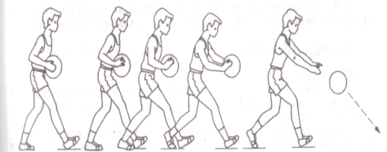  Первый добегает до своего партнёра, обводит его и, ведя мяч до середины выполняет остановку и поворот, передаёт мяч партнёру, возвращается на своё место. Второй делает то же самое.  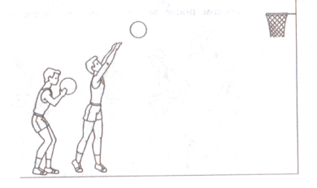  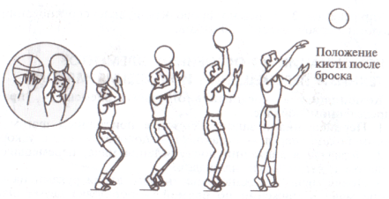  Учащиеся отвечают на заданные вопросы. | Упражнение занимающиеся выполняют,  Построившись в колонну сбоку от щита, недалеко от пересечения средней и боковой линий баскетбольной разметки.  Занимающиеся образуют пары. Партнёры становятся лицом друг к другу на расстоянии 5 м. Упражнение занимающиеся повторяют несколько раз.
3 | Заключительный этап (4 мин).  Рефлексия  Построение класса  Домашнее задание: прыжки через скакалку за 20 сек М – 48 раз; Д – 52 раза  Подведение итогов урока. |  | Ребята, а теперь оцените урок, если у вас всё получалось и вам понравилось занятие возьмите «веселого смайлика», а если не всё получалось и над чем-то ещё надо поработать , то возьмите смайлик с вопросами.  Отметить лучших, обозначить недостатки. | 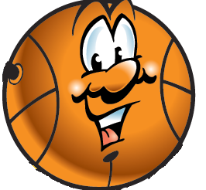  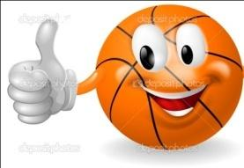  Учащиеся строятся в одну шеренгу    

